FUSALP（フザルプ） X ゼニス：2つのアルペンスターがムーブメントの芸術性を称える特別なカプセルコレクションを発表

2022年11月16日（水）、チューリッヒ：ゼニスとフザルプは、両社が共有する歴史的なノウハウと革新的なレガシーを探求し、ウィンターシーズンをスタイリッシュに彩る時計とアパレルのコレクションを完成させました。

技術革新や現代的なデザインに対する情熱を共有するゼニスとフザルプは、歴史的なノウハウと革新的な技術を融合したユニークなカプセルコレクションを発表します。ゼニスは1865年以来、時計製造の世界をリードする革新者であり、フザルプはフランスのアイコニックでラグジュアリーなスキーウェアやファッションアイテムを手掛けるブランドです。フザルプのブランド創設70周年の年に発表されるこのカプセルコレクションには、ル・ロックルの時計ブランドとアヌシーのアパレルブランドが共有する革新の精神と力強く主張するスタイルのテイストを完璧に体現する2つの特別な時計と、スポーティで洗練された最新のワードローブによって構成されています。

オートクチュールのカットや最先端の素材と仕立て技術で製作することを重視するフザルプとゼニスは、伝統、革新の道を切り拓くこと、完璧に作られる全てのスタイルやパフォーマンスに関して共通するビジョンを持っています。この傑出した2つメゾンの出合いは、動きの芸術や、両ブランドが故郷と呼ぶ山々を遙かに超えて共鳴するような偉業の達成を目指して永遠に続く動きを称えます。

この他に例をみないコラボレーションにおいて、ゼニスCEOであるジュリアン・トルナーレは次のように述べています。「これは、ゼニスにとってエキサイティングで新たな試みとなるパートナーシップであり、私たちにとって非常に大切なものです。フザルプは単なるファッションブランドではなく、革新者です。高い機能性を備えながらファッショナブルな服を作る、という彼らの尽きることのない探求は、ゼニスが非常に共感する部分です。」

フザルプCEOであるアレクサンドル・フォヴェは次のように述べています。「フザルプとゼニスは、それぞれの産業に一大革命を起こしました。ゼニスが体現した時間とムーブメントの偉業である、世界初の自動巻きクロノグラフムーブメントは1969年に発表されました。その2年前、フザルプは初めて競技用スキーウェアを作り、そのスキーウェアでフランスのナショナルスキーチームは1966年のポルティーヨアルペンスキー世界選手権で7個の金メダルを獲得しました。これらの偉業によって、フザルプとゼニスは卓越した製品の精度を向上するパイオニアとなりました。またそれらの製品のデザインは洗練されていて現代的、そして高い精度を誇り、クラフツマンシップが息づいています。」

フザルプ オン ゼニスタイム：デファイ クラシック スケルトン フザルプ
多様なスタイリングで、この上なく未来的なラインのデファイ クラシック スケルトンが、このコラボレーションにふさわしいテンプレートに選ばれました。スタイリッシュで耐久性に優れたデファイ クラシックは、対称的なオープンワーク文字盤が際立つスポーティで洗練されたユニセックスウォッチとして理想的なデザインです。斜面を滑降するときも、快適な山小屋の暖炉のそばでくつろぐときも、デファイ クラシック スケルトンは白銀の世界に無限の輝きを放ちます。
ブラックセラミック製ケースは300本限定、ホワイトセラミック製ケースは100本限定のデファイ クラシック スケルトン フザルプは新しいオープンワーク文字盤が特徴です。ゼニスはフザルプと協力し、ブランドの2つの世界を融合した、この文字盤を開発しました。デザインにマニュファクチュールのシグネチャーであるゼニススターと雪の結晶を組み込み、この大変希少な作品の、深みがありコントラストが際立つ文字盤が誕生しました。オープンワークの間からのぞくローズゴールドカラーが文字盤を引き立て、フザルプの発祥の地に思いを馳せるフランスのトリコロールカラーのブルー、レッド、ホワイトのリングやデザイン要素の反復が文字盤を囲みます。

ラバーストラップもまた、このコラボレーションのためにフザルプによって特別にデザインされたアパレルのカプセルコレクションから着想を得た要素が組み込まれています。スタイリッシュで耐久性に優れたラバーは、ファブリックのような構造で、オープンワーク文字盤と共に大胆な視覚的要素となる立体的な長方形を重ねたモチーフが特徴的です。

デファイ クラシック スケルトン フザルプ スペシャルエディションは、ゼニスの豊富な自社製ムーブメントのスターの一つである50時間のパワーリザーブを備えるエリート高振動自動巻ムーブメントを搭載しています。

冬山のためのウェア

この冬に向けたコラボレーションのために、フザルプは、ゼニスとデファイ クラシック スケルトン フザルプのために特別にデザインしたメンズ、レディス用スキーウェアのカプセルコレクションを製作しました。フザルプの哲学に忠実に従い、その唯一無二の専門知識を最大限に活かしたデザインは、さりげなくシックで、パフォーマンスや動きやすさに妥協することなく、オーダーメイドのようなルックスとともに特殊技術の素材を誇ります。

スイスの生地メーカー、ショーラー社の耐久性に優れ、かつ極上の着心地のソフトシェルを使用して作られたウェアは、伝統的なスキーウェアを連想させる分厚さがなく、柔らかでよく伸び、スキー場でも1日中暖かく、通気性にも優れています。タイムレスなブラックとホワイトカラーのキルティングデザインは、時計のストラップと同様のグラフィックなラインモチーフを取り入れた特別なデザインです。このカプセルコレクションのために特別に開発されたウェアは、時計のオープンワークの文字盤にも配されているスターと雪の結晶を重ねたロゴで飾られています。

フザルプ x ゼニス スキージャケットには文字通り、袖にもう一つの仕掛けがあります。フザルプにとって初であり、このコラボレーションのために特別に開発された「ストームカフ」スリーブにはファスナーが取り付けられており、快適に着用したり、アウターのシェルとその下の柔らかな高級ニット生地の間にある時計を見られるようにデザインされています。ニット生地は、フザルプのフランスのレガシーを表現するブルー、ホワイト、レッドのストライプで彩られています。

フザルプ x ゼニス コレクションは、11月の新しいフザルプ ブティックのオープニング期間中にチューリッヒで発表される予定です。その後、時計は世界各地のゼニス ブティックおよびオンラインブティック、並びに特定のフザルプ ブティックで購入することができます。

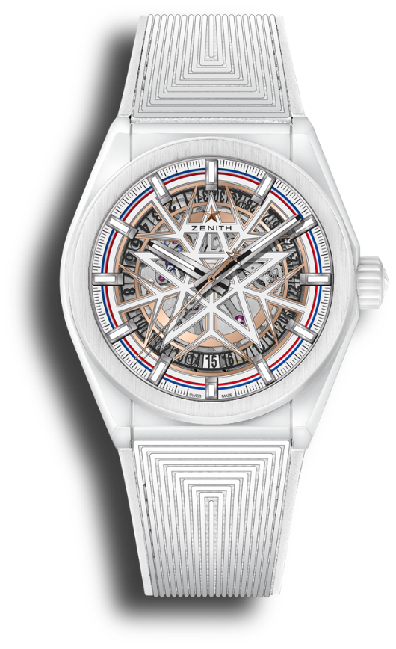
デファイ クラシック フザルプ
リファレンス：49.9002.670-1/02.R796

特長：シリコン製のアンクルとガンギ車、41mmのホワイトセラミック製ケース、自社製エリート スケルトンムーブメント。リテール限定：100本限定
ムーブメント：エリート 670 スケルトン、自動巻。
機能：中央に時針と分針。センターセコンド6 時位置に日付表示
仕上げ：サテン仕上げを施した特別なローター
税込価格：1,265,000円
素材：ホワイトセラミック
防水機能：10 気圧
ケース：41mm
文字盤：スケルトン文字盤、雪の結晶とスターの特別なデザイン。植字されたインデックス
アワーマーカー：ロジウムプレート加工、ファセットカット、スーパールミノーバ SLN C1を塗布
針：ロジウムプレート加工、ファセットカット、スーパールミノーバ SLN C1を塗布
ブレスレット＆バックル：特殊加工ラバー、フォールディングバックル付き

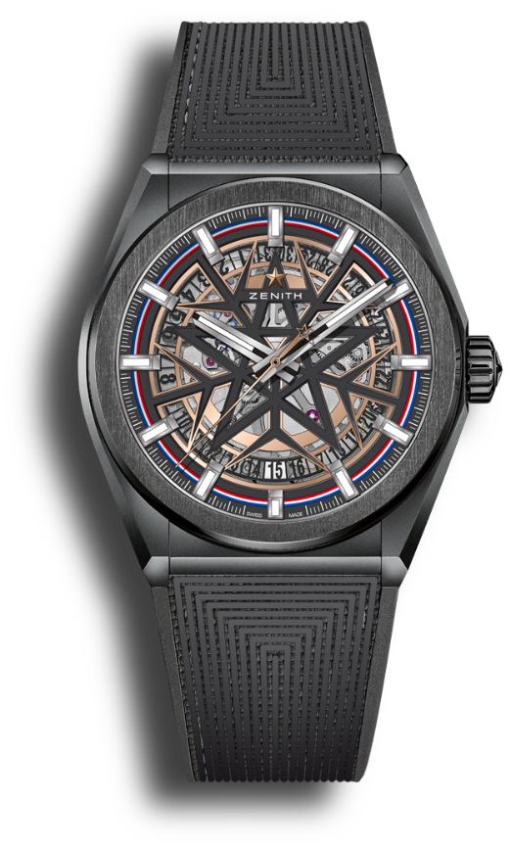
デファイ クラシック フザルプ
リファレンス：49.9000.670-1/22.R797

特長：シリコン製のアンクルとガンギ車、41mmのブラックセラミック製ケース、自社製エリート スケルトンムーブメント。リテール限定：300本限定
ムーブメント：エリート 670 スケルトン、自動巻。
機能：中央に時針と分針。センターセコンド6 時位置に日付表示
仕上げ：サテン仕上げを施した特別なローター
税込価格：：1,166,000円
素材：ブラックセラミック
防水機能：10 気圧
ケース：41mm
文字盤：スケルトン文字盤、雪の結晶とスターの特別なデザイン。植字されたインデックス。
アワーマーカー：ロジウムプレート加工、ファセットカット、スーパールミノーバ SLN C1を塗布
針：ロジウムプレート加工、ファセットカット、スーパールミノーバ SLN C1を塗布
ブレスレット＆バックル：特殊加工ラバー、フォールディングバックル付き

ゼニス：最も高い、あなたの星をつかむために
ゼニスの存在意義。それは人々を勇気づけ、あらゆる困難に立ち向かって、自らの夢を叶える原動力となることです。1865年の創立以来、ゼニスはスイス初となる垂直統合型のウォッチマニュファクチュールとなり、その作品は歴史的な英仏海峡の横断を成功させたルイ・ブレリオから始まり、成層圏からのフリーフォールという記録的偉業を成し遂げたフェリックス・バウムガートナーに至るまで、大志を抱いて、不可能を可能とするために困難に挑み続けた偉人たちからの支持を得ています。ゼニスはまた、先見性と先駆性を備えた女性たちにもスポットライトを当て、こうした女性たちの功績を称えるとともに、女性たちが自分の経験を共有し、他の人たちにも夢を叶えてもらうよう刺激を与えるプラットフォーム「DREAMHERS」を作り出しました。

イノベーションの星を掲げるゼニスは、同社のすべてのウォッチに、自社開発製造のムーブメントを搭載しています。1969年に世界初の自動巻クロノグラフキャリバー「エル・プリメロ」を発表して以来、ゼニスは高振動の精度を追求し続けており、最新の「クロノマスター」コレクションでは1/10秒の精度、「デファイ」コレクションでは1/100秒の精度で、計測することが可能となりました。技術革新は責任であると考えるゼニスは、ゼニス HORIZ-ON イニシアチブによってブランドのインクルージョン＆ダイバーシティ、サステナビリティ、従業員のウェルビーイングに対する取り組みを行っています。1865年の創業以来、スイスの時計製造の未来をリードするゼニスは、新たな高みを目指して、悠久の時そのものに挑戦する人々とともに歩んで行きます。今こそ、最も高い、あなたの星をつかむ時ではないでしょうか。

フザルプ：1952年から続く卓越への情熱。
フザルプは、1952年にフランスアルプスの中心部で誕生しました。アネシーの二人の仕立屋によって創設されたこのブランドは、機能的な初のスリムフィットパンツを製作し、60年代にフランススキーチームが着用してアルペンスキーウェアに一大革命を起こしました。偉大なアルペンスキーチャンピオンのアイコニックなパートナーであるフザルプは、それ以来、機能性、快適性、スタイルの完璧なバランスの実現に絶えず取り組んでいます。デザインシグネチャーは、フランス国内外の誠実で要求が厳しい専門家のコミュニティの声に応えています。フザルプは、コレクションを通して動きの芸術を称えます。アルペンスキーから着想を得て、現代の都会的なスタイルに受け入れられた動きです。フザルプ コレクションは、25ヶ国にあるブランドの50店舗で購入することができます。また、fusalp.comでも購入することができます。

